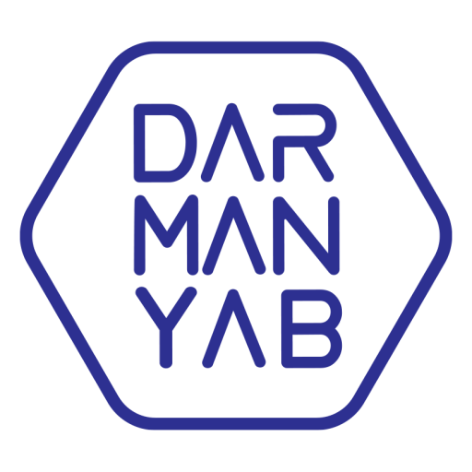

فرم ارائه پیشنهاد

فرم ارائه طرح جهت نیازهای فناورانه گروه دارویی درمانیاب

اطلاعات کلی متقاضی
نام شرکت / نام و نام خانوادگی:
شناسه ملی شرکت / کدملی: | سال تأسیس:
تلفن: | رایانامه شرکت :
نام مدیرعامل : | شماره همراه مدیرعامل:
نام رابط طرح : | شماره همراه رابط:

طرح پیشنهادی
- پیشینه کسب‌وکار خود را مختصراً شرح دهید.

- راهکار فعلی شما تا چه میزان پاسخگوی مسائل مطرح‌شده است؟

- در خصوص هر کدام از مسائل ذکر شده در دفترچه نیازهای فناورانه گروه درمانیاب چه راهکاری را پیشنهاد می‌دهید؟

- معماری فنی پیشنهادی، فناوری‌های مورد استفاده، استراتژی امنیت و مدیریت داده‌ها را توضیح دهید.

- یک نقشه راه برای پیاده‌سازی طرح پیشنهادی خود، ارائه دهید:

اقدام | ماه
اقدام | ۱ | ۲ | ۳ | ۴ | ۵ | ۶ | ۷ | ۸ | ۹ | ۱۰ | ۱۱ | ۱۲
(اگر نقشه راه نیازمند توضیحاتی است، در ادامه ذکر کنید.)

- برای طرح و راهکار مورد نظر چه نیازمندی‌هایی دارید؟
(تا حد امکان اطلاعات کمّی درباره نیروی انسانی، سرمایه مورد نیاز، فضای استقرار و ... ارائه دهید.)

- مدل درآمدی پیشنهادی‌تان برای این طرح را شرح دهید.
(توضیح دهید این راهکار چگونه به درآمدزایی می‌رسد.)

- اعضای اصلی تیم خود را به همراه سوابق آن‌ها، مختصراً معرفی نمایید.

